單元十五: 光、顏色和光譜以外
課題：消失的錢幣
工作紙二
姓名: ___________________
班別: _______________( )
日期: ___________________

任務三: 量度觀察距離
步驟
- 預備注滿水的水缸一個。把螺絲安放於水缸中並在缸的側面標記螺絲的位置，量度螺絲與缸前玻璃的距離(實深)。
- 眼睛直視水中的螺絲，並利’視差法’來找出鉛筆的像。
- 請另一位同學量度鉛筆至缸前玻璃的距離，這稱為螺絲的像深。
- 把螺絲放在另外位置並重覆1-4的步驟以取得數據。
- 估算實深和像深的比例。
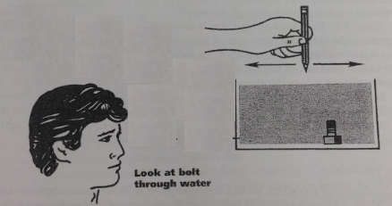

結果
 | 實深 | 像深 | 實深和像深的比例
位置一
位置二
位置三
位置四

從以上結果我們得出什麼結論?
實深與像深的比例是不變的。

任務四: 利用折射來解釋生活例子
請你在組內以光線圖來解釋以下的情境.
- 解釋為何泳池水底看來比真實的較淺，這對游泳者有什麼啓示 ?
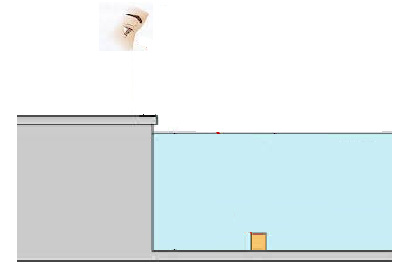
光的折射使水底看來比真實的較淺，初學游泳者應注意水深以防止意外發生。

- 魚缸的魚觀看時顯得較細小。請閱讀以下的對話 :
在一個魚市場，
顧客 : “我想買一條游水魚吃，但你魚缸內的魚好像很小，不夠我一家人吃。”
店主指向缸內一條大魚並說 : ”這條夠大嗎?”
顧客 : “可以啦。”
店主立刻把魚從缸取出並量重給客人付錢。
顧客 : “為何魚比我期望的大得多呢? 大大超出我的預算了!”

這事件對我們有什麼啓示呢 ?
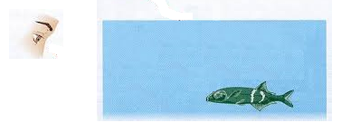
當我們買魚時，應先請店主把魚搬離水才看，不要直接選擇在魚缸內的魚。

